PORTARIA No. 010/2018
-----------------------------------
Dispõe sobre a nomeação da Comissão Disciplinar da Copa Interligas 2018 que menciona.

O PRESIDENTE DO TRIBUNAL DE JUSTIÇA DESPORTIVA DO FUTEBOL CATARINENSE, usando da atribuição que lhe confere o art. 21, inciso XIII, do Regimento Interno, e tendo em vista o disposto nos arts. 9º inciso IX e 27 inciso IV todos do Código Brasileiro de Justiça Desportiva, e,
CONSIDERANDO que, o Pleno do Tribunal de Justiça Desportiva da Federação Catarinense de Futebol criou a Comissão Disciplinar para atuar na Copa Interligas 2018 e indicou seus auditores e procurador,
RESOLVE:
Art. 1º Nomear para exercer os cargos de Auditores da Copa Interligas 2018, como membros efetivos:
- joares tavora de mattos - auditor PRESIDENTE;
- rodrigo pacheco gonçalves - VICE-PRESIDENTE;
- luiz athur ventura cazonatti;
- bruno jackson severino;
- aldori francisco de souza;
Parágrafo único. Os mandatos dos auditores coincidirão com o mandato do atual Presidente do TJD.

Art. 2º Nomear para exercer o cargo de Procurador de Justiça Desportiva junto à referida Comissão Disciplinar:
- JULIANO GONSALVES DE SOUZA.

Parágrafo único. O mandato do procurador coincidirá com o mandato do atual Presidente do TJD.

Art. 3º Ficam declarados empossados os auditores e procuradores que assinarem o Termo de Posse perante o Presidente da Liga.

Art. 4º Esta Portaria entra em vigor nesta data, revogadas as disposições em contrário.

Registre-se; Publique-se e Cumpra-se.

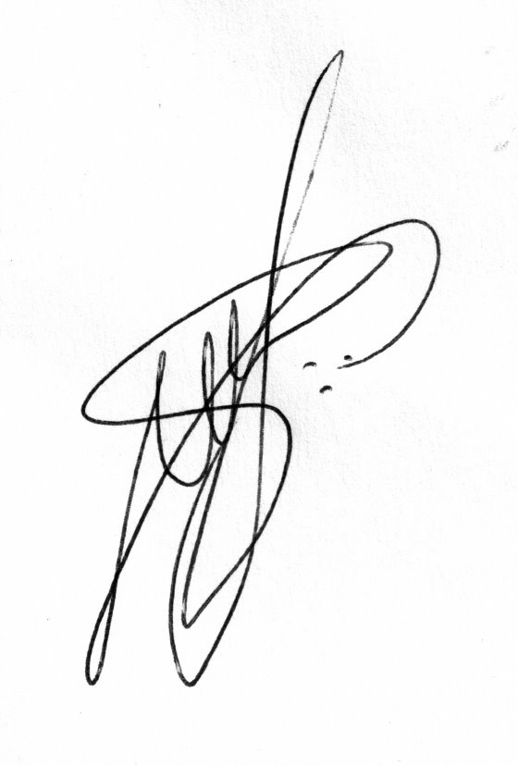
Balneário Camboriú, 13 de julho de 2018.

FELIPE BRANCO BOGDAN
Presidente do TJD/Fut/SC

